商务英语——省级特色专业(专业代码: 570201)

【师资力量】
商务英语教研室拥有强大的师资力量和合理的师资结构。教研室以积极培养现有青年教师为主，多种形式外聘高级人才为辅，逐步建立起一支动手能力强、教学水平与学术造诣高、结构合理、充满活力的师资队伍。校内教师中包含副教授5人，讲师1人。建立教师参加企业实践的长效机制，专职教师中75%拥有双师资格证书。聘请企业专业技术人员，构建一支“双师”结构专兼结合的教学团队。
【专业建设】
我院商务英语专业自2003年开办以来，已有二十年办学历史，培养的毕业生2000余人，具备了良好的办学基础和办学经验。2009年11月被评为院级特色专业，2014年12月被评为安徽省省级特色专业。
为达到理想的教学效果，本专业不断改善实验设备和实验教学条件，为学生提供良好的实训环境。目前有智能化语音实训室2间、商务英语综合实训室2间、商务谈判实训室1间，充分利用网络资源为学生营造全面、立体、真实的语言学习环境，使学生增加对外语语言学习的兴趣和热情，充分促进学生语言学习、商务知识技巧锻炼和各种综合技能的提高。另外还有产教一体化创业孵化中心、形体房等实习实训基地，充分满足学生的实习、实训需求。
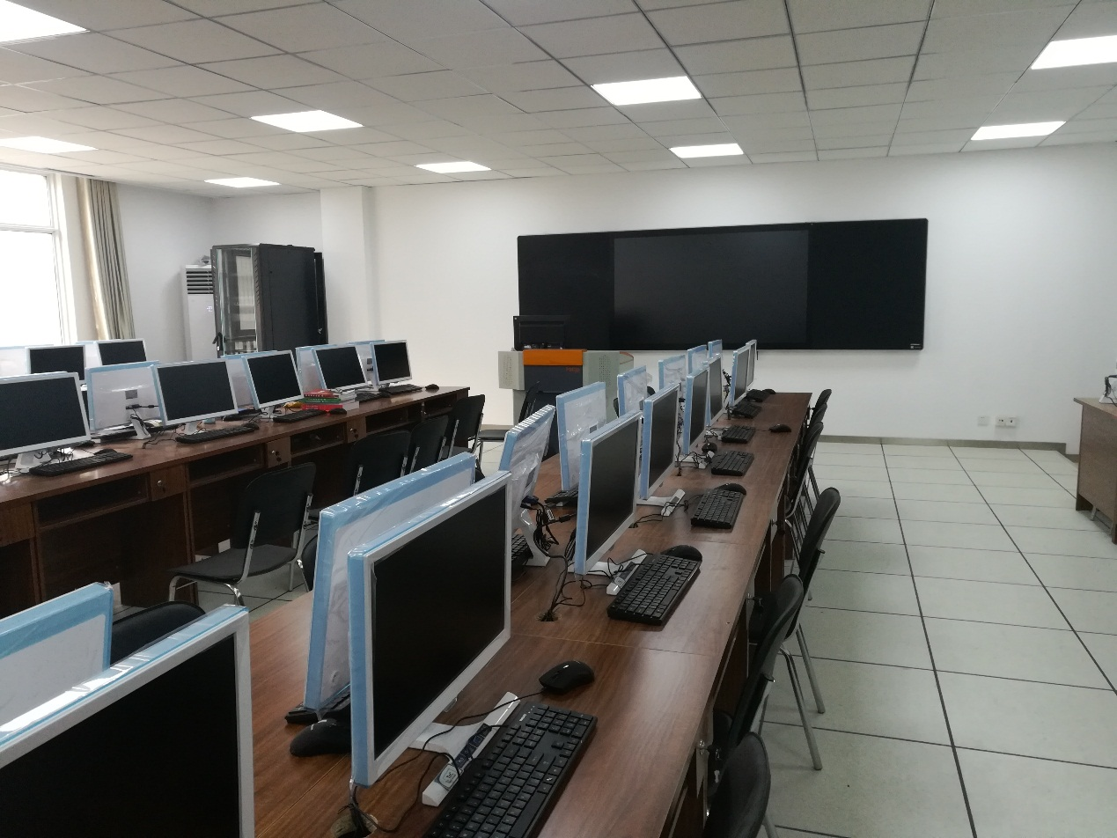
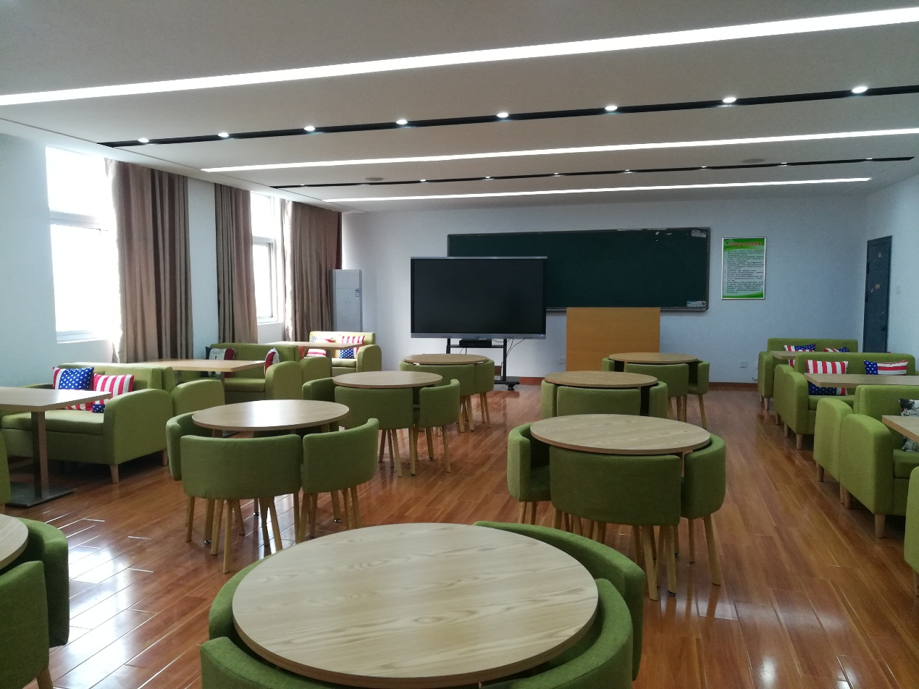

【课程改革】
专业坚持“以商务为背景、以英语为平台，以能力为主线、以实践为核心”的人才培养宗旨，将“岗课赛证融通”纳入人才培养方案，引入“订单式”培养机制，建立与职业标准对接的课程体系，根据岗位的实际要求设计专业课程内容，将与商务英语专业相关的职业资格证书考核内容、各类职业技能竞赛纳入专业教学。经过多年的教学实践与探索，建立了“岗课赛证融通”的四位一体综合育人模式。
在职业岗位与典型工作任务分析的基础上，经过反复论证，商务英语专业形成了基础素质课程、专业能力与素质课程、专业拓展课程、专业实践课程四大模块为主的课程体系，其中核心课程为商务英语精读、国际贸易实务、商贸口语、外贸函电、国际商务单证实务和跨境电子商务基础等。

【比赛成绩】
近年来，在学院领导的关怀指导、参赛师生的共同努力下，本专业在各类赛事上取得丰硕成果。
序号 | 时间（年） | 获得奖项 | 比赛名称
1 | 2013年 | 安徽省一等奖 | 全国大学生英语竞赛安徽赛区比赛
2 | 2016年 | 安徽省一等奖 | 安徽省职业院校技能大赛（高职组）英语口语专业组比赛
3 | 2016年 | 安徽省一等奖 | 安徽省大学生国际贸易综合技能大赛
4 | 2017年 | 安徽省二等奖 | 安徽省职业院校技能大赛（高职组）互联网+国际贸易综合技能比赛
5 | 2017年 | 安徽省三等奖 | 安徽省职业院校技能大赛（高职组）英语口语专业组比赛
6 | 2017年 | 安徽省二等奖 | 安徽省大学生国际贸易综合技能大赛
7 | 2017年 | 安徽省一等奖 | 全国大学生英语竞赛安徽赛区比赛
8 | 2017年 | 安徽省一等奖 | 第八届“外研社杯”全国高职高专英语写作大赛安徽赛区比赛
9 | 2018年 | 安徽省二等奖 | 安徽省职业院校技能大赛（高职组）互联网+国际贸易综合技能比赛
10 | 2018年 | 安徽省三等奖 | 安徽省职业院校技能大赛（高职组）英语口语专业组比赛
11 | 2018年 | 安徽省一等奖 | 全国大学生英语竞赛安徽赛区比赛
12 | 2019年 | 安徽省二等奖 | 安徽省职业院校技能大赛（高职组）英语口语专业组比赛
13 | 2019年 | 安徽省一等奖 | 安徽省大学生国际贸易综合技能大赛
14 | 2019年 | 安徽省一等奖 | 全国大学生英语竞赛安徽赛区比赛
15 | 2020年 | 安徽省三等奖 | 安徽省职业院校技能大赛（高职组）互联网+国际贸易综合技能比赛
16 | 2020年 | 安徽省二等奖 | 安徽省大学生国际贸易综合技能大赛
17 | 2021年 | 安徽省一等奖 | 安徽省大学生国际贸易综合技能大赛
18 | 2021年 | 全国二等奖 | 全国职业院校技能大赛（高职组）英语口语专业组比赛
19 | 2022年 | 全国一等奖 | 全国职业院校技能大赛（高职组）英语口语专业组比赛
20 | 2022年 | 安徽省三等奖 | 安徽省职业院校技能大赛（高职组）互联网+国际贸易综合技能比赛
21 | 2023年 | 全国三等奖 | 全国职业院校技能大赛（高职组）英语口语专业组比赛
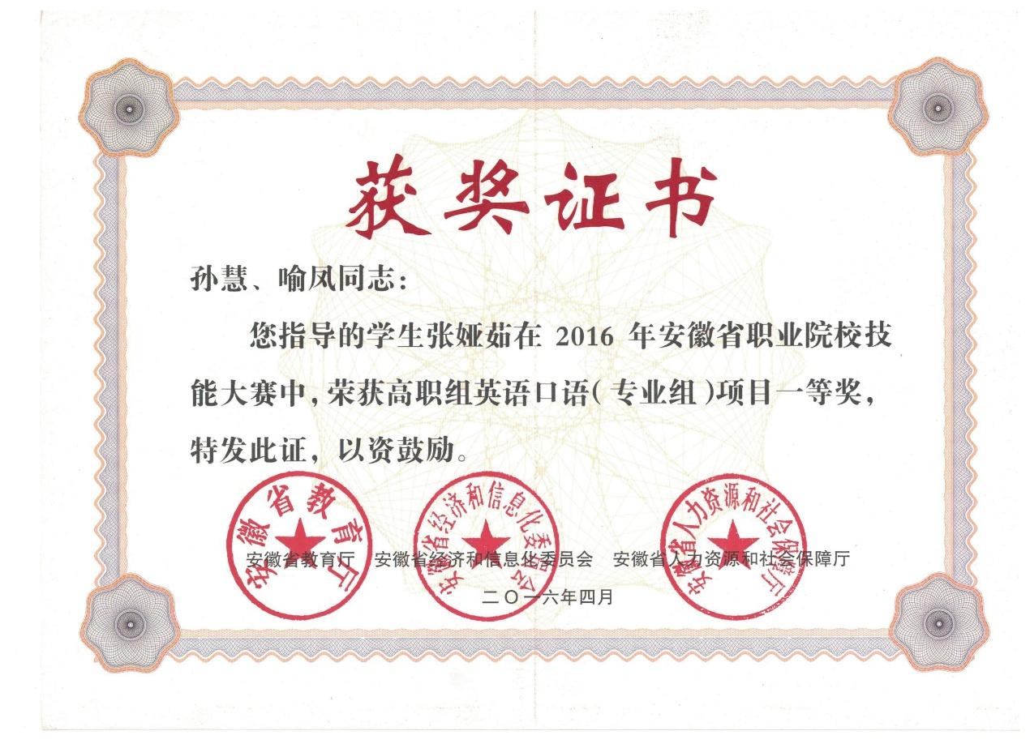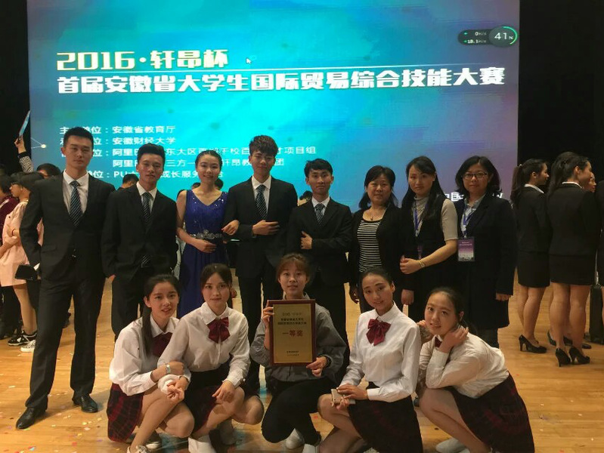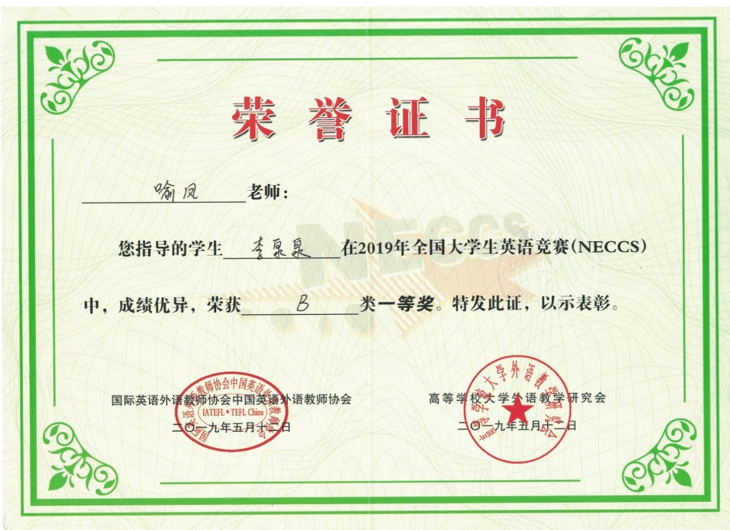
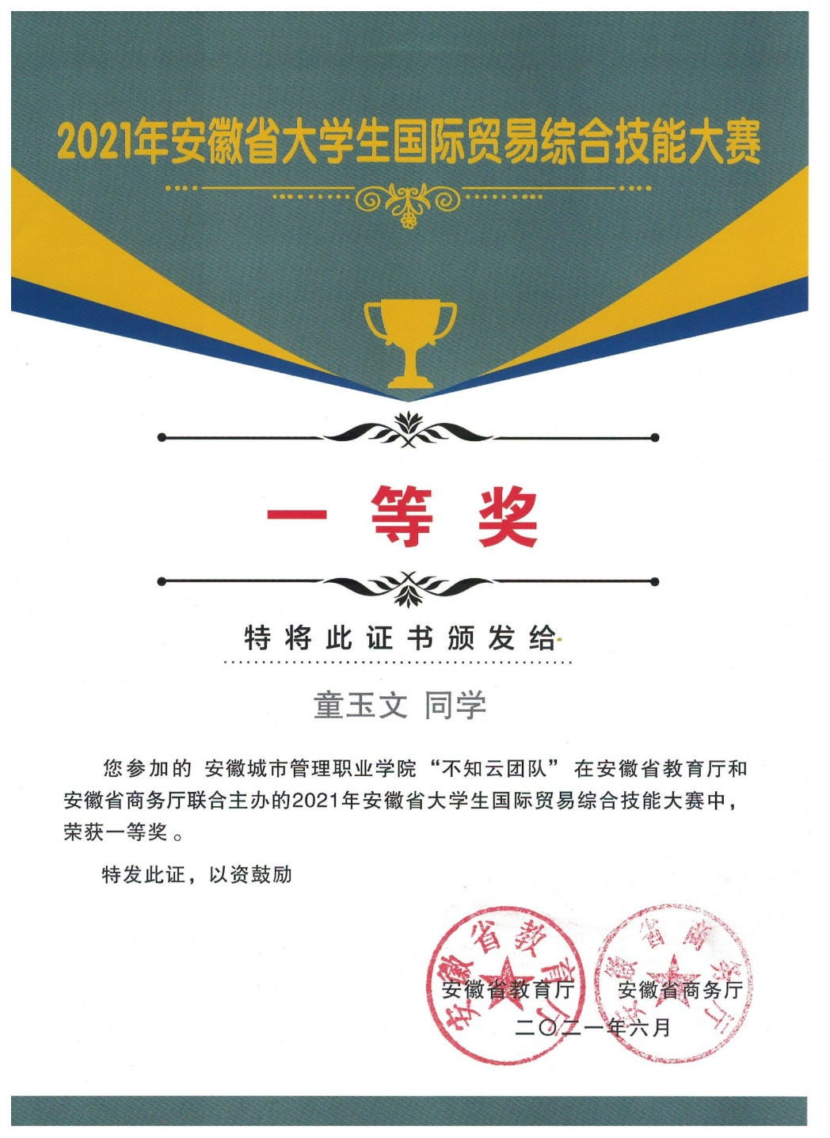
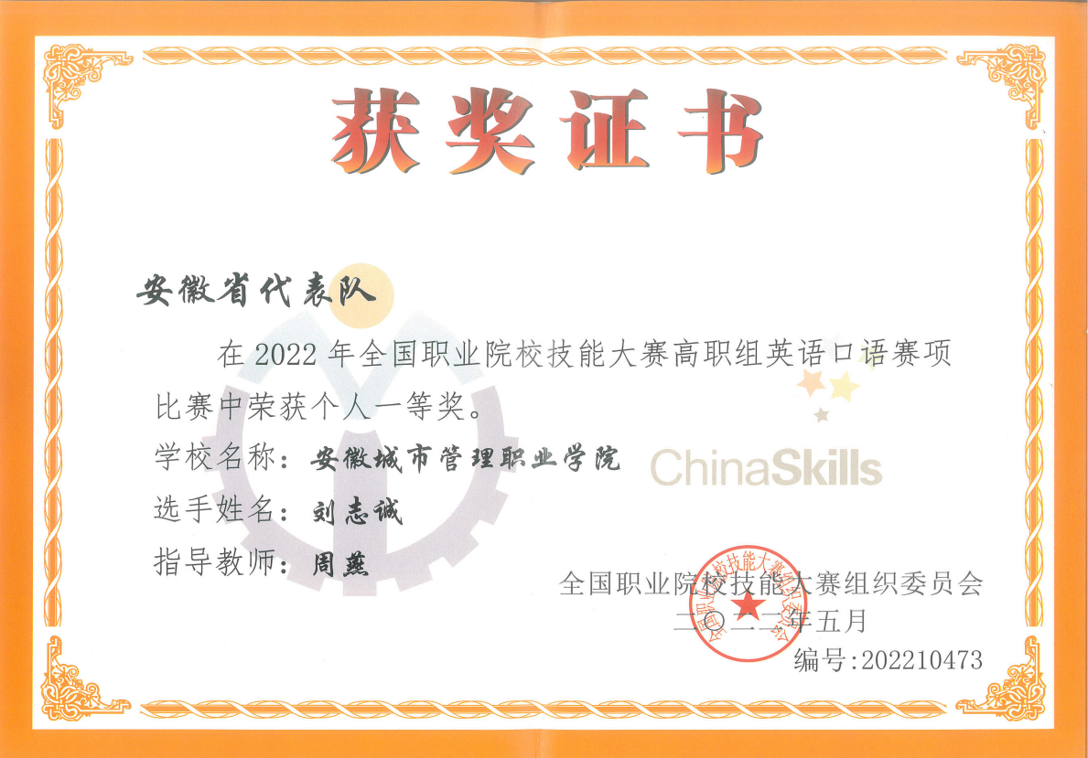

【校企合作】
本专业与义乌橙行网络科技有限公司共建的跨境电商特色班是专业一大特色。该公司是一家专注跨境电商全网营销服务的公司，是安徽现代城市职业教育集团理事单位。商务英语专业于2016年11月开始与该公司共建跨境电商特色班。本着学生自愿的原则，商务英语专业组织一定数量的学生组成特色班，为义乌方定向培养、输送人才。学生在培训期间接受跨境电子商务技能理论和实训课程，并进行实际的店铺操作。学生在第四学期末，由橙行科技推荐到义乌进行为期6个月的外贸实习，保证学生100%找到实习单位。

【就业情况】
本专业对学生的培养以外贸业务操作能力和跨境外贸平台操作能力为核心，突出以职业核心能力为导向，实行“2+1”人才培养模式。学生在大二学年经过跨境及外贸专业知识培训后，在大三时进行企业顶岗实习，实现实习、就业无缝对接。
跨境电商方向 | 在跨境电商企业担任跨境电商运营、营销专员、客服、采购员等
外贸方向 | 在对外经贸企业或有进出口经营权的企业担任外贸业务员、外销员、单证员等
商务管理方向 | 在外资企业、外经贸企业担任中英文秘书、商务翻译、文员、行政助理、人事助理、营销与客服人员等
其他 | 担任外语教师、留学服务机构工作人员、基层公务员、自主创业者等

